**Exercise**

삼각수, 오각수, 육각수에 대해 설명하고 세가지 범주에 모두 해당되는 삼각수를 구하는 문제입니다.

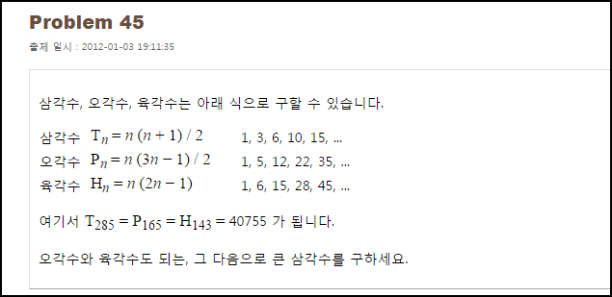

**Solution_code**

각각의 수를 리턴 하는 함수를 만들고, 해당하는 집합을 생성한 뒤, 교집합을 이용해서 해결하였습니다. 수행 시간이 상당히 짧습니다.

|  |  |  |
| --- | --- | --- |
| **1**  **2**  **3**  **4**  **5**  **6**  **7**  **8**  **9**  **10**  **11**  **12**  **13**  **14**  **15**  **16**  **17** | **def T_num(n):**  **return n*(n+1)/2**    **def F_num(n):**  **return n*(3*n-1)/2**    **def S_num(n):**  **return n*(2*n-1)**  **T = set()**  **F = set()**  **S = set()**  **for i in range(1,99999):**  **T.add(T_num(i))**  **F.add(F_num(i))**  **S.add(S_num(i))**    **print "[+]",T&F&S** | [cs](http://colorscripter.com/info#e) |

**Result**

